Inteligencia Artificial Avanzada 27 de Septiembre

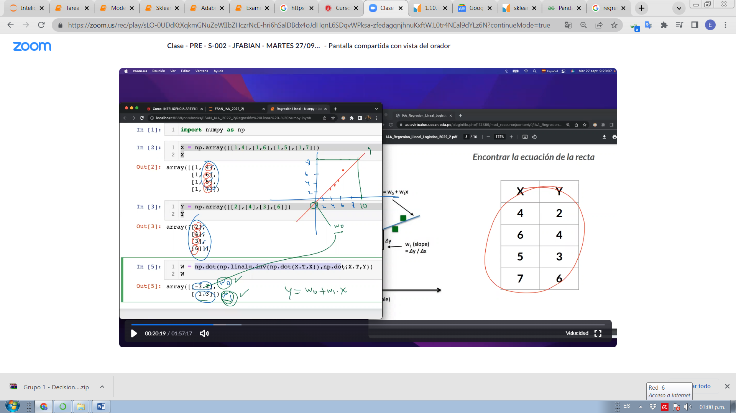

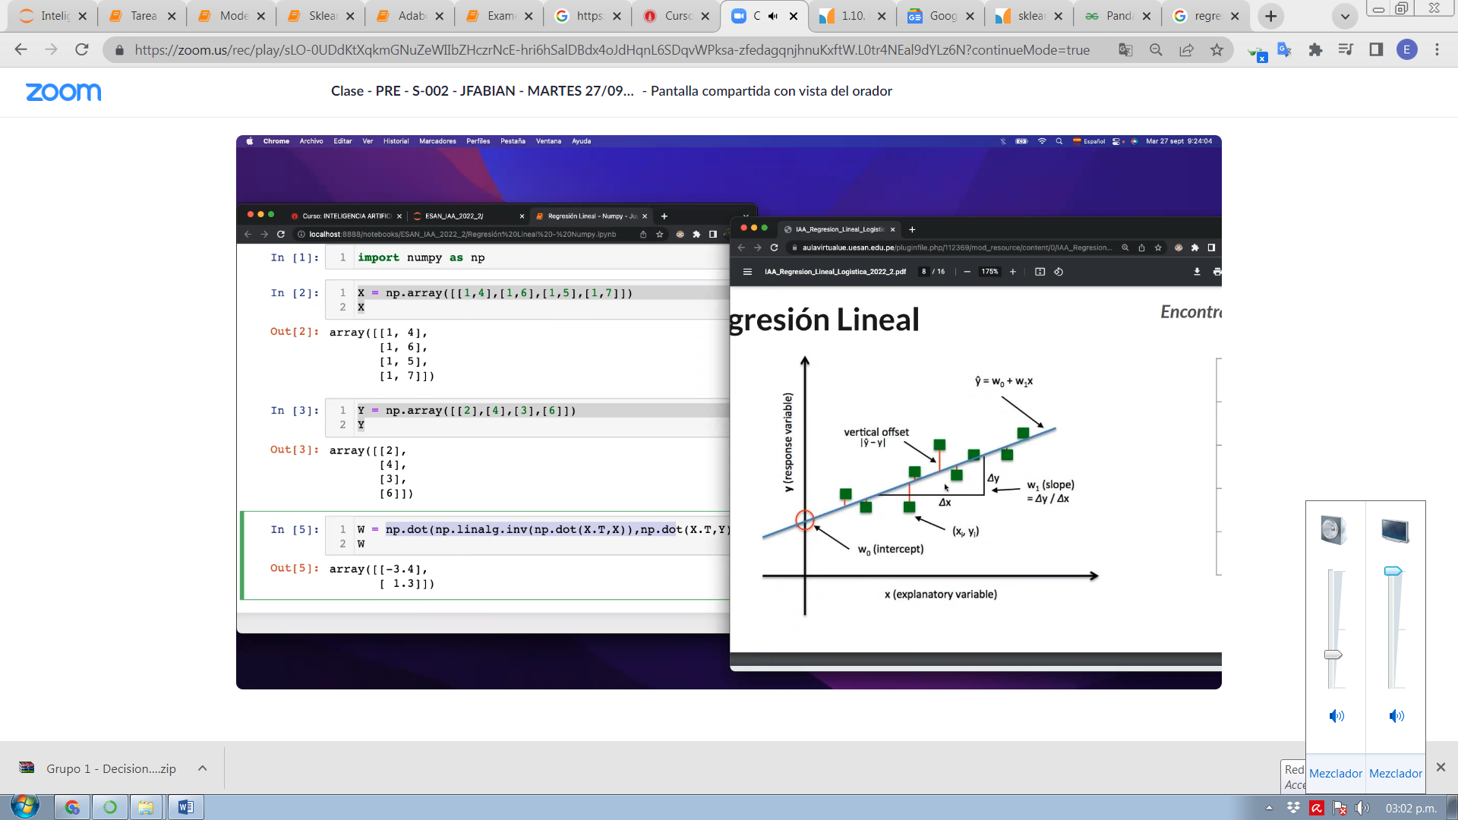

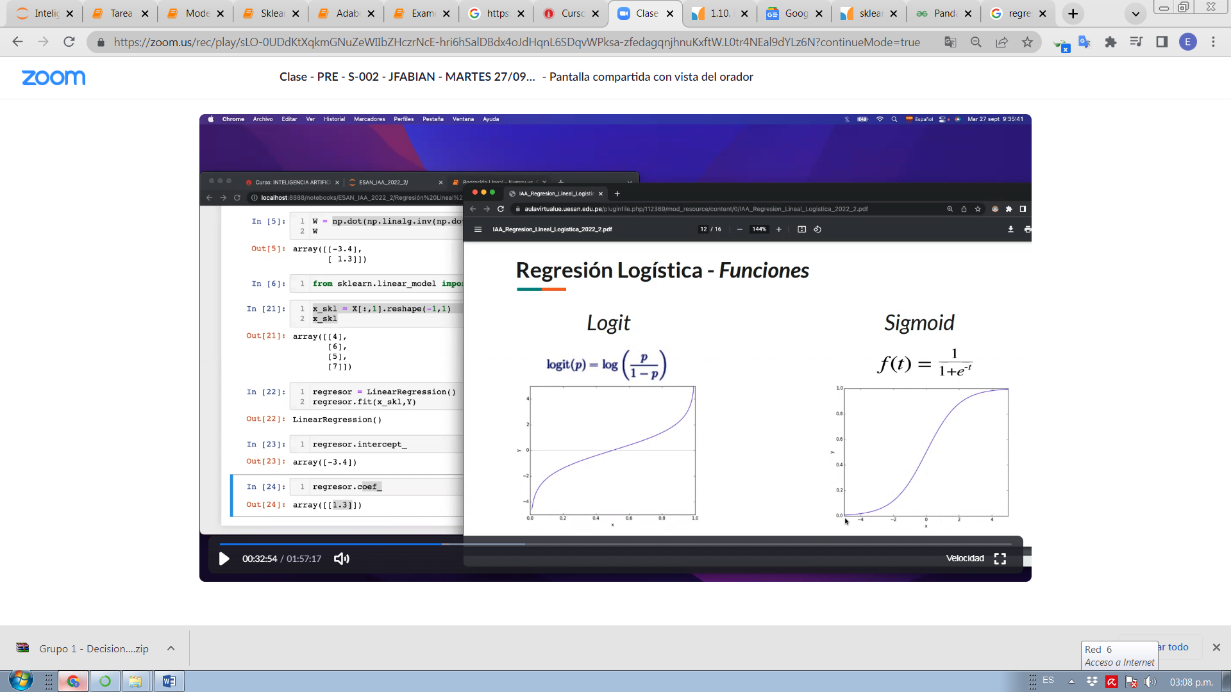

Sigmoide converge bastante rápido y va desde 0 hasta 1, mientras logit va desde –infinito hasta +infinito.